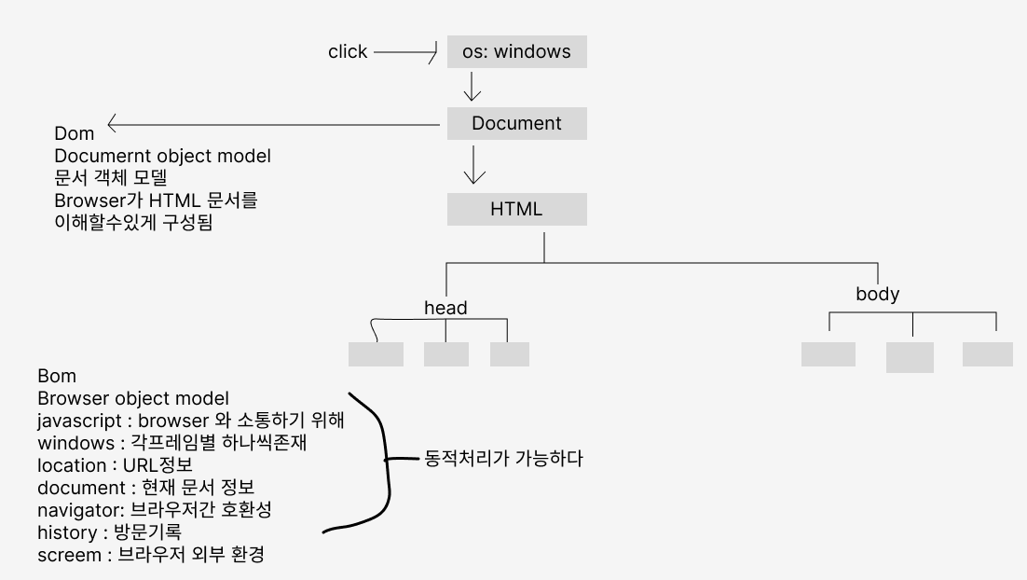

코딩 파일명 작성법

1. Camel 첫 문자는 소문자 이후 연결된 문자의 첫 글자는 대문자

Ex)my span => mySpan

1. kebab 모든 문자에 첫 글자는 소문자이고 문자 연결은 “-”하이푼

ex) my span => my-span

1. snake 모든 문자는 소문자이고 문자연결은 “_”언더바

ex) my span => my_span

1. pascal 모든 문자의 첫 글자는 대문자

ex) my span => MySpan

selectedIndex 선택한 인덱스가 들어와야한다

confirm 확인하다

function init(){ 문서로드가 완료되면 스크립트를 읽어라

type = 이벤트 종류 ex)click load

target = 발생하는 객체(object)

currentTarget = dom

defaulPrevented = 이벤트 취소시 상태

preventDefault = 디폴트 초기값 취소